43e jaargang nummer 3 december 2023

VAN DE VOORZITTER

Op het moment dat uw voorzitter dit schrijft, schieten de kerstbomen als paddestoelen uit de grond; vergeef me deze rare beeldspraak maar. Maar toch moet de goede Sint nog komen; al heeft hij steeds meer moeite om zich de Kerstman van het lijf te houden. En Zwarte Pieten inzetten als persoonlijke beveiligers is hem ook al niet toegestaan.
Voor de MAC Scheemda is deze periode van het jaar echter een rustige tijd, zodat u zich uitgebreid met het voorbereiden van de feestdagen bezig kunt houden.
Wilt u toch een oriënteringsrit rijden, dan kunt u in Peize terecht, waar Pieter Hoogeman op een speciaal eigen reglement een rit uitzet rond beide feesten. Ook Oud en Nieuw komen mogelijk nog wel aan de orde. Die rit staat gepland voor 10 december a.s. en heet dan ook heel toepasselijk: Sinterkerstrit.
De rit wordt verreden vanuit Café Ensing in Peize aan de Hoofdstraat 52. De inschrijving is open vanaf 12.30 uur en u kunt vanaf 13.00 uur van start gaan.
Maar bedenk wel dat Koning Winter inmiddels ook al een paar speldeprikken heeft uitgedeeld. Dus houd de weerberichten in de gaten om te beoordelen of de rit echt kan doorgaan.
En of u nu wel of niet aan deze rit gaat meedoen, wij wensen u nu alvast een gezellig Kerstfeest en een goede Oud- en Nieuw- viering. Ga gezellig eten – maar niet te veel –, neem een lekker drankje – ook met mate – en wees voorzichtig met vuurwerk – eigenlijk liever helemaal niet. Waarom al deze raadgevingen? Nou, wij willen u volgend jaar ook weer gezond bij onze ritten terugzien!

De voorzitter: H. Kerlien

BESTUUR MAC SCHEEMDA

Voorzitter: H. Kerlien Muntendam Tel: 0598-620901
Secretaris: R. Plat, Reigerstraat 6, 9679 JA Scheemda
Tel: 0597-591940
Penningmeester: J. Broersma Nachtegaalstraat 90 9422 KP Smilde
Email: coby.broersma@gmail.com

Leden: H. Broersma, Odoorn Tel: 06-12643928
H. Wiersma, Winschoten Tel: 0597-413395

Girorekening: NL94 INGB 0001413073 t.n.v. MAC Scheemda,

Voor ritten van andere verenigingen zie de NRF website voor
De data’s en startplaatsen.

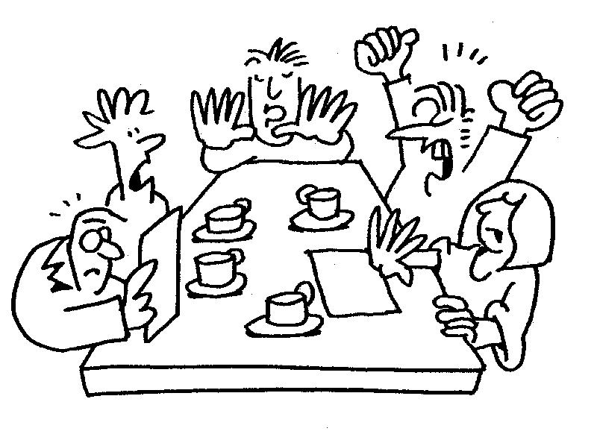

ONZE RIT VAN 10 SEPTEMBER
Op 10 september jl. verreed de NNMC weer een oriënteringsrit vanuit Café Ensing in Peize. Uitzetter was ook deze keer weer Roelof Plat, die twee ritten had uitgezet, één in de A-klasse en één in de C-klasse. Door het warme weer kwamen er helaas maar weinig rijders.
De uitslag was uiteindelijk:
C-klasse:
1. A. Dijkstra – Mensingeweer – 188 strafpunten
2. R. Dekker – Peize – 210 ,,
3. J. Verhagen – Gasselte – 210 ,,

ZONDAG 10 december 2023

Deze rit is uitgezet door P. Hoogerman.

Dit is een ( sint ) puzzelrit.

Startplaats: Café Ensing te Peize

Starttijd: 13:01 uur

Inschrijving kan vanaf 12:30 uur

Door ziekte van de uitzetter gaat deze rit niet door

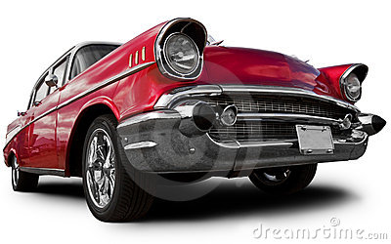

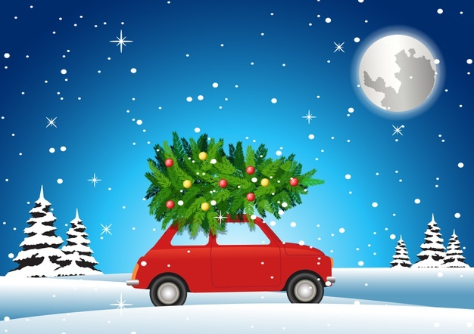

MAC Scheemda wenst iedereen PRETTIGE FEESTDAGEN

En een GEZOND en SPORTIEF 2024

